**附件2：实验步骤（验证）**

实验采用Eclipse

1. 开始—>程序—> Eclipse，启动Eclipse工作环境。
2. File—>New—> Java Project，如图所示，点击Next。

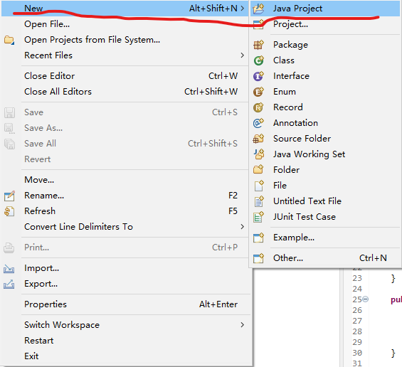

3.项目名称（Project name）输入“UnitTest”，点击Next。

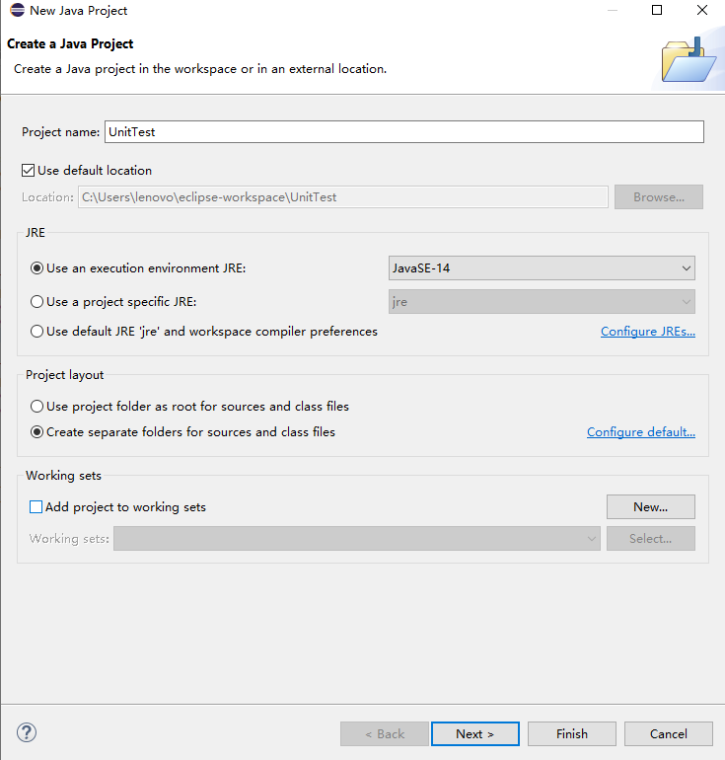

4.选中Libraries标签，点击“add Library”添加必要的Junit类库。

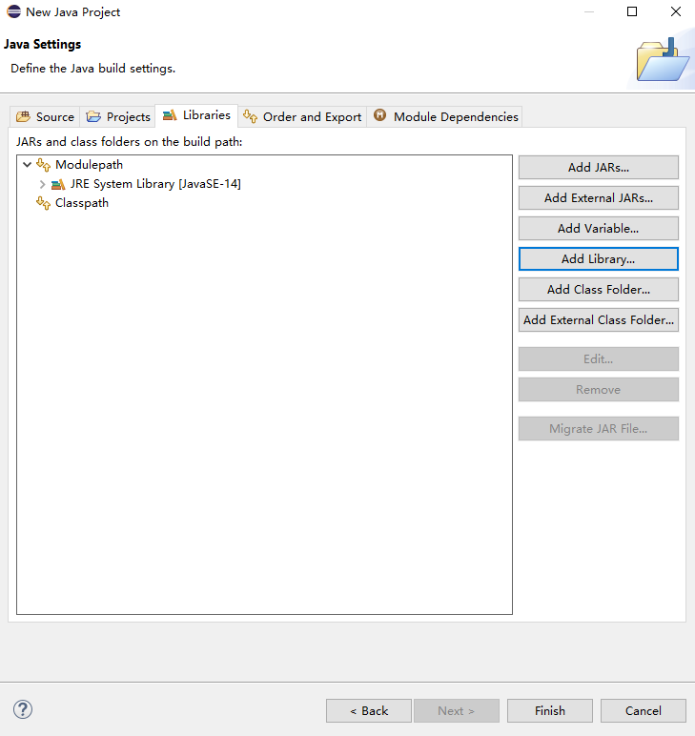

5.选中Libraries标签，点击“add Library”添加必要的Junit类库。

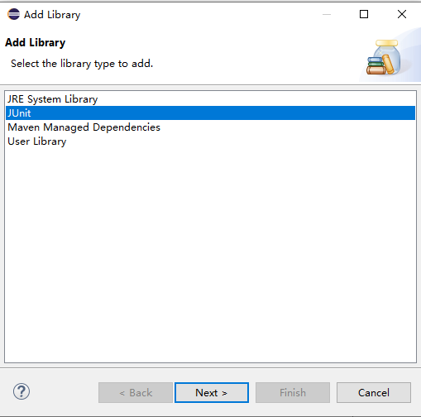

6.选择Junit3，点击Finish，完成类库的添加，如图所示

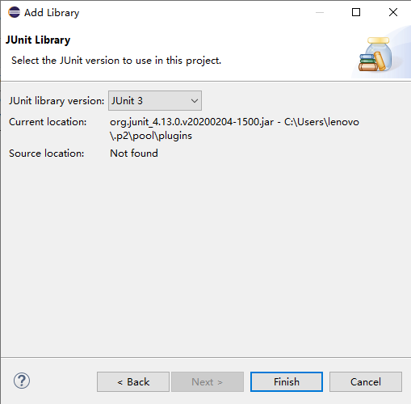

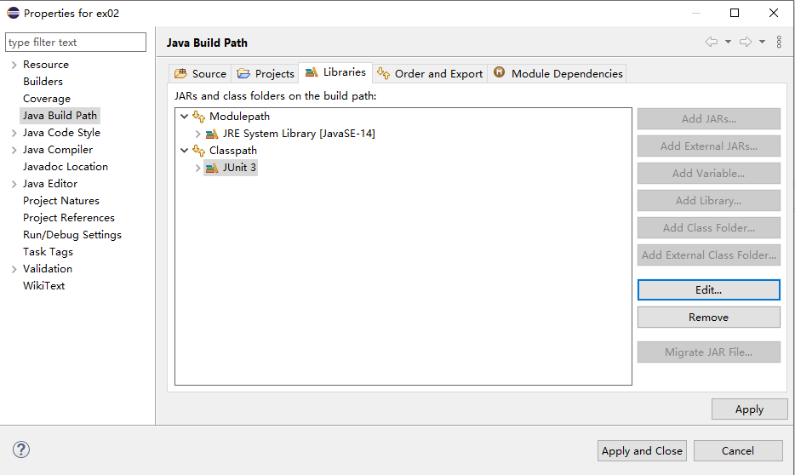

7.点击Finish,完成UnitTest项目的设置，进入项目工作界面。

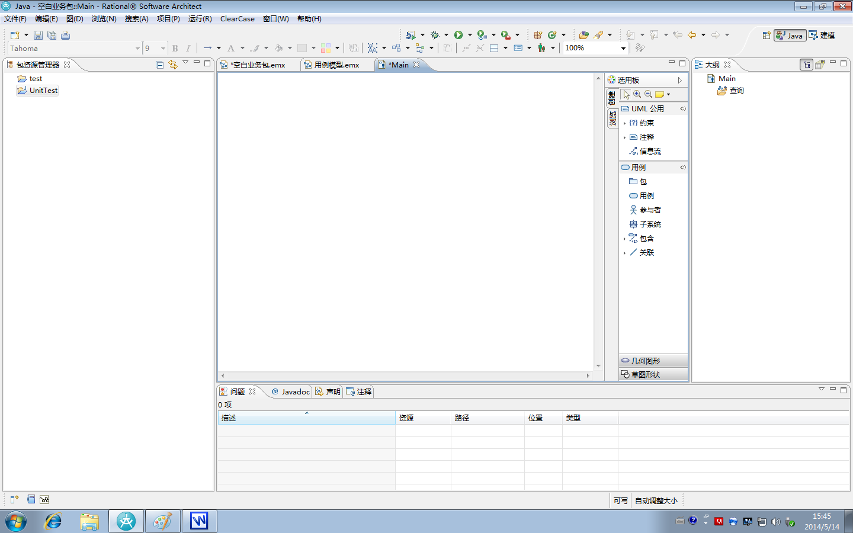

8.在UnitTest上右键，——>New——>Class,弹出添加类窗口。Package中填写cn.edu.zstu，Name中填写Book。（注意大小写）

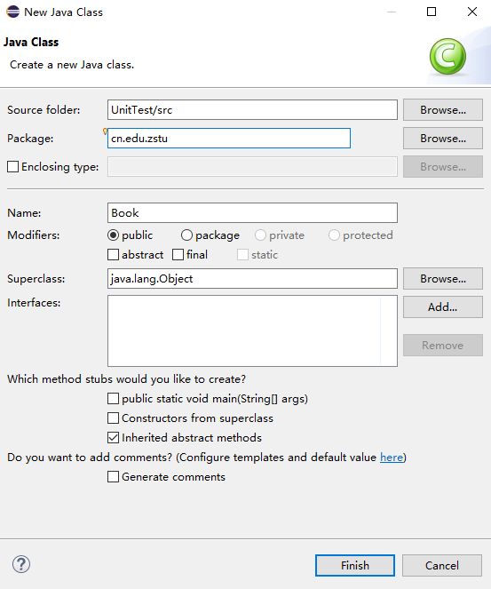

9.在Book类中填充内容如下，完成Book类的编写。

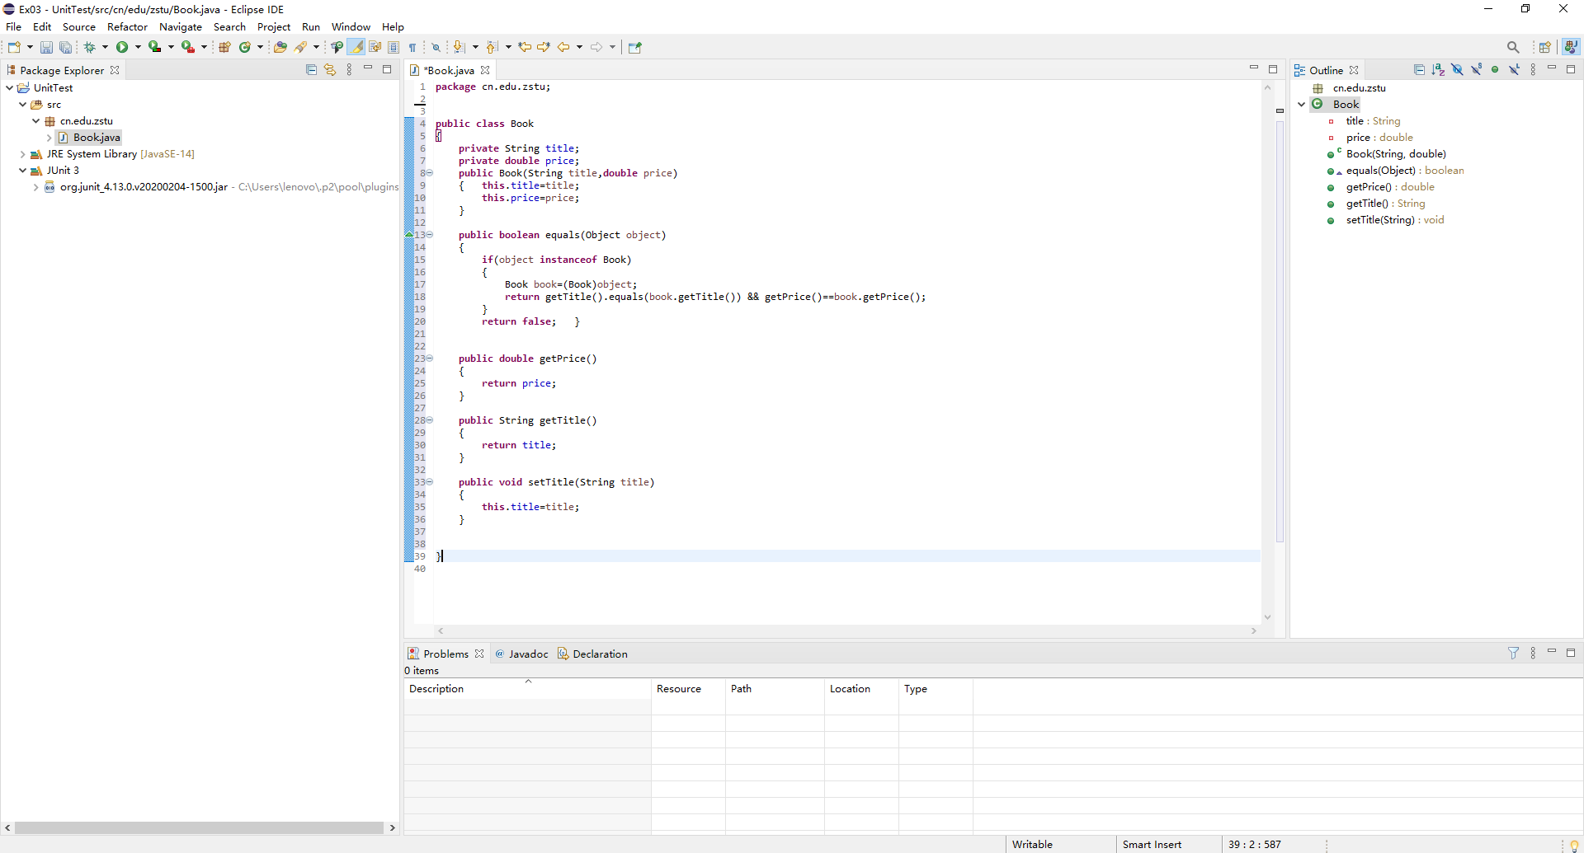

10.右键点击UnitTest项目，—>New—>Other，选择Java下的JUnit下的JUnit Test Case，点击Next：

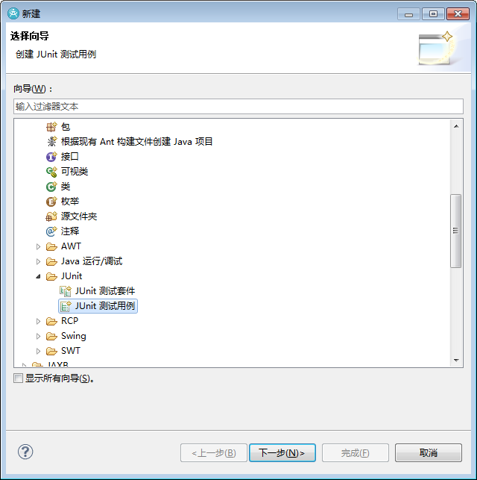

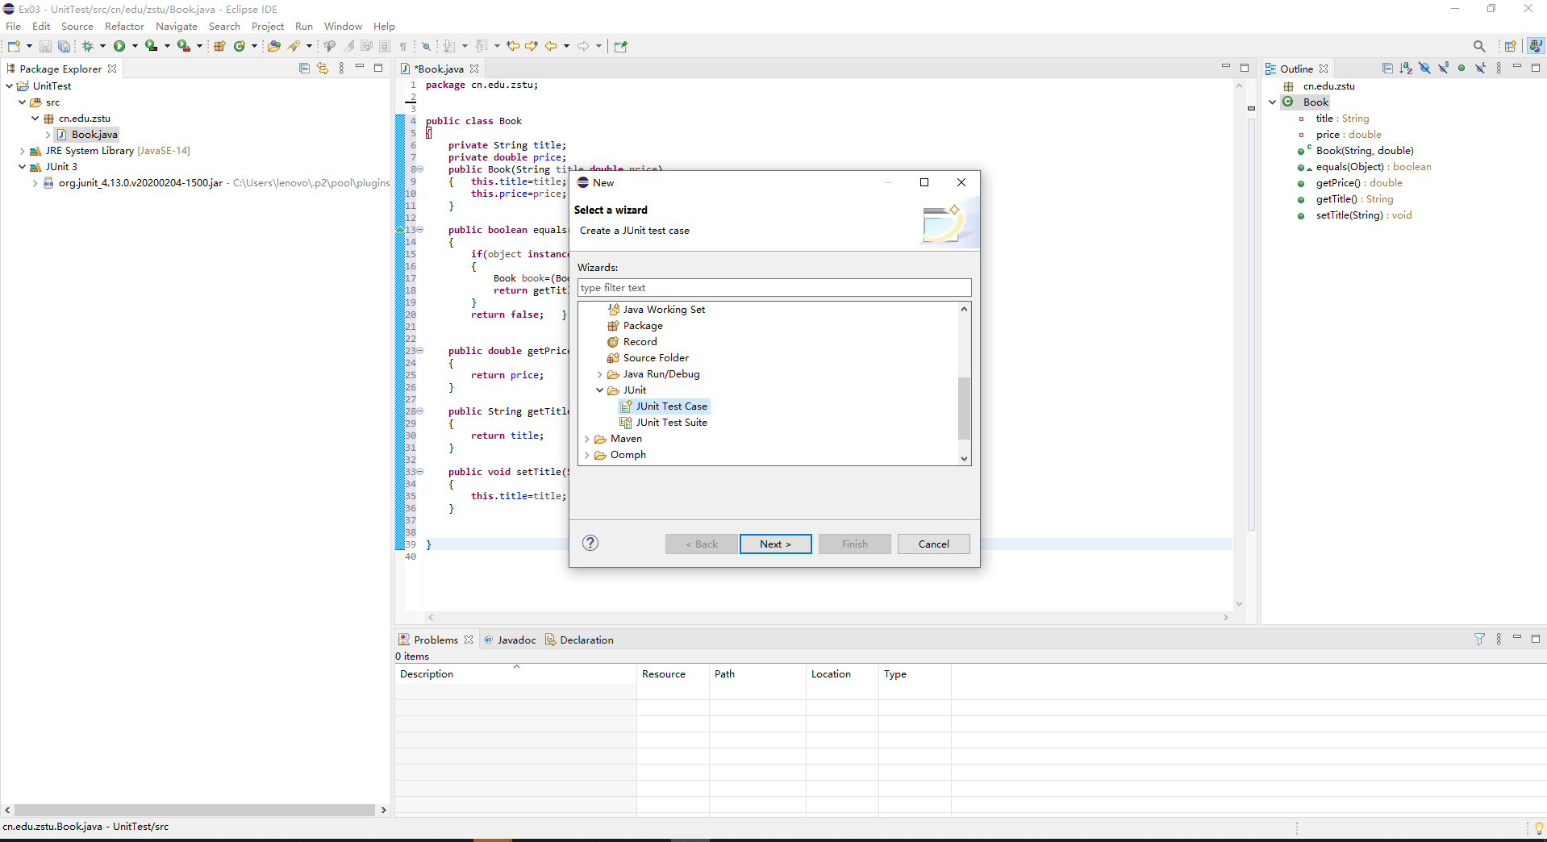

11.在Package中填写“cn.edu.zstu”，在Name中填写“BookTest”，在Class under test中填写“cn.edu.zstu”(注意大小写)，选中setUp（），teardown（）和constructor（）三个复选框，点击Next；在弹出的窗口中选中equals成员函数，所完成的BookTest类如图所示。

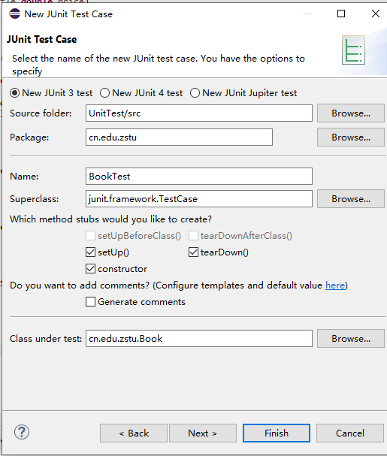

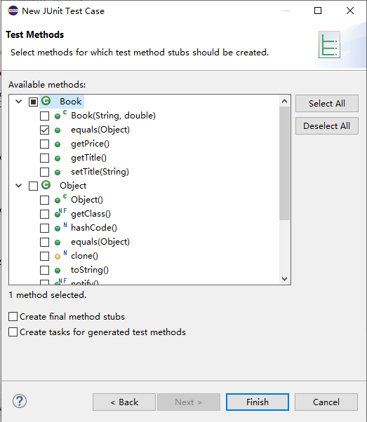

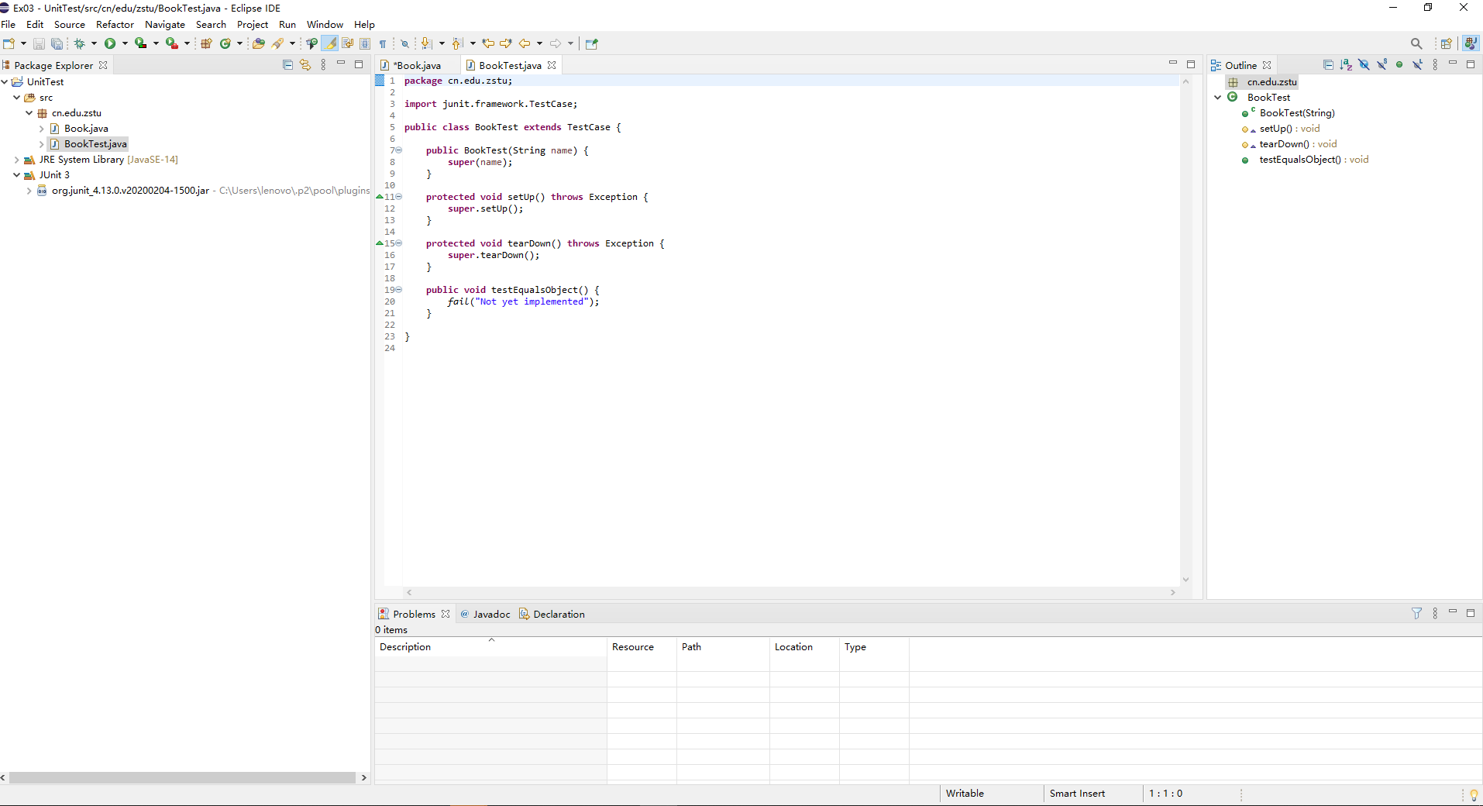

12.为BookTest添加两个私有成员变量

private Book book1；

private Book book2；

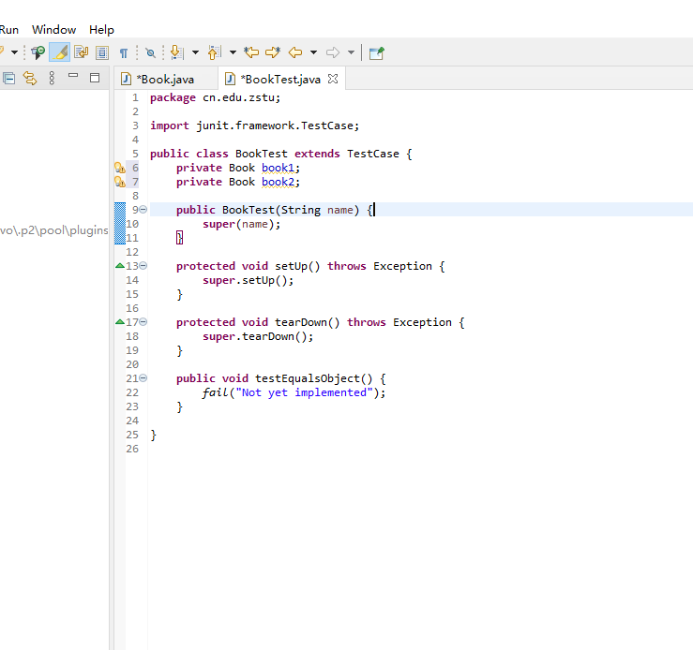

13.分别完成setUp（）和tearDown（）两个成员函数

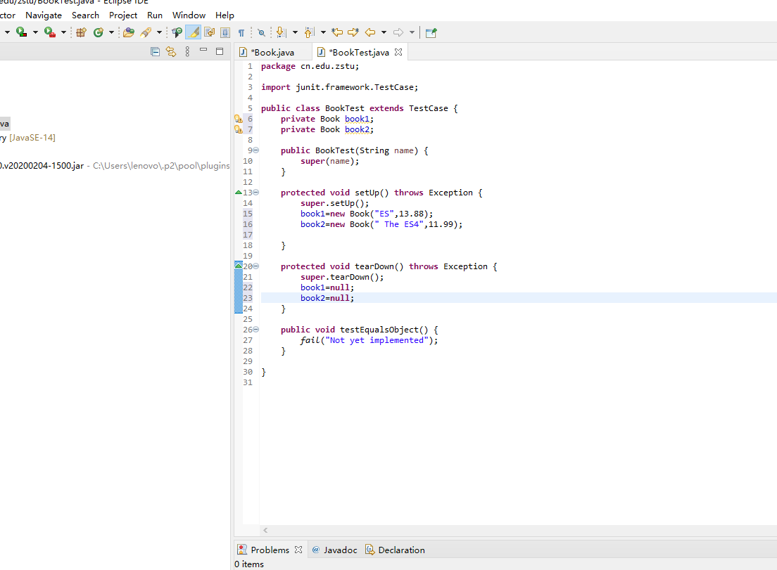

14.编写测试用例函数testEqualsObject（），使用下列两条语句替换fail（“Not yet implemented”）;

asserFalse(book2.equals(book1));

asserTrus(book1.equals(book1));

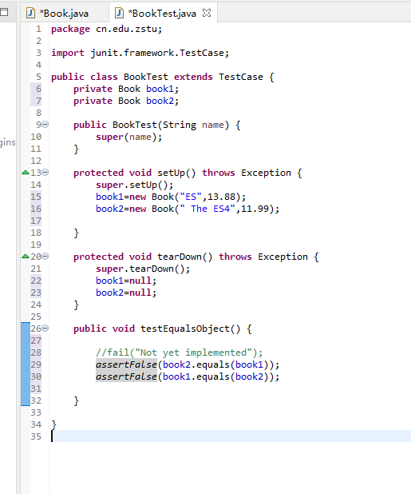

15.点击Run As JUit Test，观察测试运行结果。

